**Global-Warming 3D**

**Zusammenfassung:**

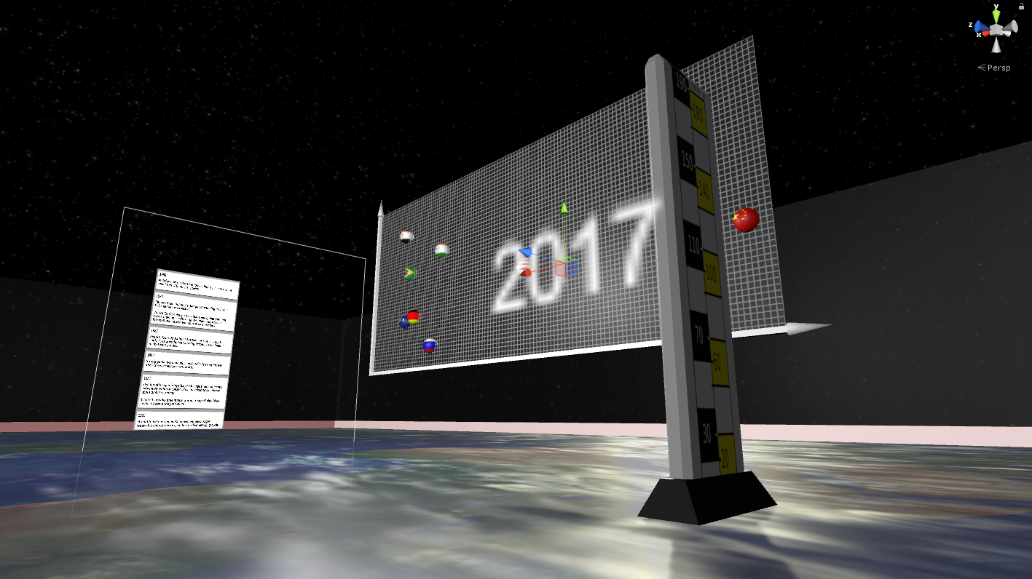

Der Klimawandel ist für viele Menschen immer noch ein Thema, mit dem man sich ungern auseinandersetzt. Beim Versuch sich damit zu befassen wird man oft von rohen Daten und Zahlen “erschlagen”. Und trotz Allem gibt es auch solche, die den Klimawandel vollständig abtun.

Mit der Visualisierung “Global Warming 3D” soll mithilfe von Virtueller Realität ein immersives, hautnahes Erlebnis geliefert werden. Während die Jahre im Zeitraffer dahingehen, wird an einer Statistik den CO2 - Ausstoß wichtiger Länder und die Temperatur gegeneinander aufgetragen. Auf einer Anzeigetafel werden themenbezogen relevante News des jeweiligen Jahres angezeigt. Vorerst unbemerkt steigt der Wasserstand über die Jahre stetig an, und ist man erst im jetzigen Jahr angekommen wird klar: Uns steht das Wasser bis zum Hals!

**Visualisierungs-Elemente:**

Die Visualisierung ist in 3 Bausteine aufgeteilt.

1.Koordinatensystem

Im Graph, welches sich direkt vor dem Anwender befindet, werden 8 Länder angezeigt. X-Achse stellt den C02 Ausstoß in Megatonnen da, die Y-Achse die Temperatur in °Celsius. Jedes Land wird somit auf dem Koordinatensystem platziert, und der Verlauf über die Jahre mit einer Linie gezeigt.

2.Newsticker

Beim Voranschreiten in der Zeit werden links auf einem Newsticker wichtige Nachrichten um den Klimawandel für das entsprechende Jahr angezeigt.

3. Wasserstand

Der Meeresspiegel wird durch Wasser unter den Füßen dargestellt. Dieses steigt mit den Jahren an. Rechts vom Betrachter befindet sich eine Skala, damit erkennbar ist, wie viele Millimeter der Meeresspiegel in dem Jahr schon gestiegen ist (relativ zum Jahre 1950).

**Auswertung:**

1.Koordinatensystem

Durch die Gegenüberstellung der Länder lassen sich einige Interessante Informationen herauslesen.

Zum einen ist erkennbar, welchen Trend das Land einschlägt. Ob es versucht die CO2-Emissionen zu vermindern (Russland, Deutschland, USA) oder ein starker Anstieg der Emissionen erkennbar ist (China, Indien).

Ebenso ist ein leichter Temperaturanstieg in fast jedem Land zu beobachten. Von 1950 bis heute steigt fast jedes Land um einige Grad an, mit der Tendenz zum weiteren Anstieg.

Außerdem lassen sich die Emissionen der Länder miteinander vergleichen.

2. Newsticker

Man bemerkt schnell wie der Nachrichtenfluss von Jahr zu Jahr zunimmt. Somit wird erkennbar, dass sich die Welt mit dem Thema befasst und Maßnahmen dagegen getroffen werden. Besonders in den letzten Jahren gab es jedes Jahr neue Nachrichten.

3. Wasserstand

Hier merkt man anfangs nur wenig. Das Wasser bewegt sich kaum und bleibt auf einige Millimeter hoch. Doch speziell am Ende ist ein rasanter Anstieg zu beobachten, dass letztendlich 2017 ein Anstieg von 140mm zu beobachten ist.

**Warum VR:**

Dadurch dass wir die Visualisierung in VR umsetzen, wollen wir das Alt und Bekannte, jedoch immer noch relevante Thema der Globalen Erwärmung neu aufbereiten. Der Anwender soll sich mit der Visualisierung beschäftigen und am eigenen Leibe den Wasseranstieg mitbekommen.

Ebenso kann durch die neue Technologie ein neues Interesse geweckt werden. Die meisten haben bereits in der Schule oder im Alltag massenweise Visualisierungen über den Klimawandel gesehen. Somit soll mit dem neuen Medium neue Aufmerksamkeit gesammelt werden.